**Теория**

Скорость звука. Самая общая формула для изотропной среды

$$v_{зв}=\sqrt{{\left(\frac{∂P}{∂ρ}\right)}_{адиаб}}$$

Для идеального газа

$$v_{зв}=\sqrt{γ\frac{RT}{μ}}, γ=\frac{C_{p}}{C_{V}}$$

**Уравнение Бернулли**

$$\frac{P}{ρ}+\frac{v^{2}}{2}+gh+u^{уд}=const$$

Для жидкости можно пренебречь $u^{уд}$, для газа $gh$.

$v^{уд}=\frac{1}{ρ}$– удельный объем.

Для газа

$$Pv^{уд}+u^{уд}+\frac{v^{2}}{2}=i+\frac{v^{2}}{2}=const$$

Энтальпия:

$$i=Pv^{уд}+u^{уд}$$

Если $P=const$

$$δQ=dU+PdV=d\left(U+PV\right)=dI$$

$$C_{P}={\left(\frac{∂I}{∂T}\right)}_{P}, C_{V}={\left(\frac{∂U}{∂T}\right)}_{V}$$

Под «малым» понимают такой размер отверстия, что истечение из него считается ламинарным, но оно не должно быть настолько малым, чтобы поток стал молекулярным.

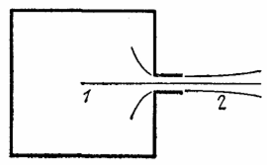**Истечение газа из малого отверстия**.

$$i_{1}+\frac{v_{1}^{2}}{2}=i_{2}+\frac{v_{2}^{2}}{2}, v_{1}≈0, v_{2}=v$$

$$∆I=C_{P}∆T=νc_{P}∆T→∆i=\frac{1}{μ}c_{P}∆T→i=\frac{1}{μ}c_{P}T$$

$$\frac{1}{μ}C_{P}T_{1}=\frac{1}{μ}C_{P}T_{2}+\frac{v^{2}}{2}→\boxed{v=\sqrt{\frac{2}{μ}C_{P}\left(T_{1}-T_{2}\right)}}$$

Если истечение в вакуум, принимается $T_{2}=0$.

$$v_{вак}=\sqrt{\frac{2}{μ}C_{P}T}$$

$$C_{P}=\frac{γR}{γ-1}$$

**2.1**. Найти увеличение скорости звука в воздухе при нагревании последнего от б до 1 °С.

**2.2**. Скорость звука в воздухе при 0 °С составляет 332 м/с. Определить скорость звука в водороде при той же температуре. Молярную массу воздуха принять равной ^ = 28,8 г/моль.

**2.3**. Определить у = CP/CVl если скорость звука в воздухе при температуре 0 °С и нормальном давлении Р = 76 см рт. ст. равна v = 332 м/с и плотность воздуха р = 0,001292 г/см3.

2.4. Найти выражение для скорости звука в смеси vlt v2, v3, ... молей различных идеальных газов при температуре Т.

2.5. Вычислить скорость звука в кислороде при температуре Т = 1 коВ.

**2.6**. Измерением скорости звука в газе можно контролировать его чистоту. С какой относительной точностью $\frac{∆v_{зв}}{v_{зв}}$ нужно измерить скорость звука в гелии, чтобы можно было заметить в нем примесь аргона $μ=40 г/моль$ в количестве 1 % (по количеству молей)?

**Решение**.

$$μ_{He}=4 г/моль$$

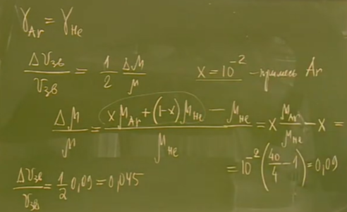

2.7. Две органные трубы одинаковой длины продувают: одну воздухом при комнатной температуре Г0, а другую гелием. Какова должна быть температура гелия Т, чтобы тоны второй трубы были на одну октаву выше соответствующих тонов первой (отношение частот равно 2). Считать известными показатели адиабат газов и их молярные массы.

**2.8**. Для дыхания акванавтов (исследователей морских глубин) употребляется смесь, состоящая из 95% гелия и 5% кислорода (по массе). Во сколько раз изменяются в такой атмосфере характерные частоты голоса акванавтов (по сравнению с обычными)? Считать известными показатели адиабат газов и их молярные массы.

**Решение**.

Частота звука $f$.

$$f=\frac{v_{зв}}{λ}→f\sim v_{зв}=\sqrt{γ\frac{RT}{μ}}$$

$$μ=\frac{ν_{1}μ_{1}+ν_{2}μ_{1}}{ν_{1}+ν_{2}}$$

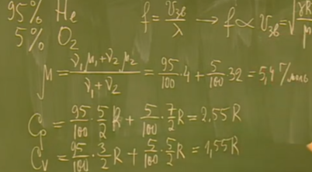 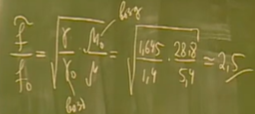

Голос будет тоньше в 2,5 раза.

2.9. Оценить скорость звука в снежной лавине, спускающейся по склону горы, считая, что плотность движущегося снега р = 0,25 г/см3. Размеры кристалликов льда много меньше длины волны звука. Между кристалликами нет твердых связей, они разделены воздушными прослойками.

2.10. Найти конечную температуру Тг и верхний предел скорости v стационарного потока углекислого газа СО2, вытекающего через сопло в атмосферу из баллона, где он имел температуру Т{ = 300 К и находился под давлением = 10 атм, если давление наружного воздуха Р2 = 1 атм. Показатель адиабаты для СО2 равен 7= 1,30, удельная теплоемкость сР = 0,202 кал/(г °С).

Указание. Применить уравнение Бернулли.

**2.11**. Воздух, сжатый в большом баллоне при температуре $T_{1} = 273 К$, вытекает в атмосферу по трубке, в конце которой он приобретает скорость $v = 400 м/с$. Найти температуру вытекающего воздуха $T_{2}$ в конце трубки, а также давление $P_{1}$ воздуха в баллоне. Процесс истечения газа считать адиабатическим.

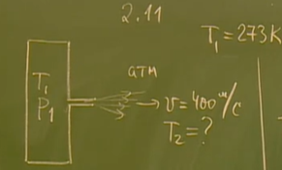**Решение**.

$$v=\sqrt{\frac{2}{μ}C_{P}\left(T_{1}-T_{2}\right)}$$

$$T_{2}=T_{1}-\frac{μv^{2}}{2C_{P}}$$

$$T_{2}=273-\frac{0.029∙{400}^{2}}{2∙\frac{7}{2}∙8.3}≈193K$$

$$μ_{воздуха}=0.029 кг/моль$$

Считаем процесс истечения адиабатическим.

$$PV^{γ}=const→P{\left(\frac{T}{P}\right)}^{γ}=const$$

$$\frac{T_{1}^{γ}}{P_{1}^{γ-1}}=\frac{T_{2}^{γ}}{P_{2}^{γ-1}}→P_{1}=P_{2}{\left(\frac{T_{1}}{T_{2}}\right)}^{\frac{γ}{γ-1}}=1∙{\left(\frac{273}{193}\right)}^{\frac{7}{2}}=3.4 атм$$

2.12. Найти конечную температуру Т2 и верхний предел скорости v стационарного потока перегретого водяного пара, вытекающего через сопло в атмосферу из камеры, где он имел температуру 71, = 600 К и находился под давлением Р1 = 5 атм, если давление наружного воздуха равно Pi = 1 атм. Перегретый пар считать идеальным газом с молярной теплоемкостью СР = 4R.

2.13. Допустим, что температура горения химического горючего для ракетных двигателей Т = 3000 К, средняя молярная масса продуктов горения \i = 30 г/моль и что истечение продуктов горения происходит в вакуум адиабатически. Найти, во сколько раз стартовая масса одноступенчатой ракеты М0 должна превышать ее конечную массу Л/, чтобы ракета могла достичь первой космической скорости v = 8 км/с. Молярную теплоемкость продуктов горения ориентировочно принять равной Ср = 8 кал/(моль-°С). При вычислении скорости ракеты силу тяжести и трение о воздух не учитывать.

2.14. При полете космического аппарата, заполненного смесью равных по весу аммиака NH3 и гелия, образовалась течь. Какова скорость истечения газа через течь, если его температура Т = 300 К?

2.15. Баллон с теплоизолированными стенками содержит 5 молей идеального газа (7 = 4/3) под давлением много больше атмосферного при температуре Т0= 300 К. Открыв вентиль, 1 моль газа выпускают в атмосферу. Затем кран закрывают. Найти конечную температуру газа в баллоне.

2.16. Два одинаковых баллона с теплоизолированными стенками отделены друг от друга краном. В баллоне 1 находится идеальный газ под давлением 20 атм. Баллон 2 откачан до форвакуума. Открыв кран, из первого баллона выпускают во второй баллон струю газа,

затем перекрывают кран и после установления равновесия регистрируют во втором баллоне давление 320 мм рт. ст. Начальная температура газа в первом баллоне была 300 К, показатель адиабаты 7= 1,3. Найти конечную концентрацию газа в баллоне 2.

2.17. Определить максимальную скорость, которой может достигнуть газ при адиабатическом истечении из баллона, если абсолютная температура газа в баллоне равна Т.

2.18. Найти скорость адиабатического истечения идеального газа из сосуда через небольшое отверстие в вакуум, если известно, что скорость звука в газе равна vib.

2.19? Тело (например, космический корабль) движется в идеальном газе со скоростью v. В какой точке на поверхности тела температура газа будет максимальной? Определить эту температуру, если температура окружающего газа равна Т.

2.20. Оценить давление воздуха в точке у самого носа ракеты, летящей со скоростью, соответствующей числу Маха М = 5, если давление на высоте полета ракеты порядка 0,3 атм. Считать процесс сжатия воздуха адиабатическим, а скорость воздуха относительно ракеты в точке у самого ее носа равной нулю. Число маха М = vp/viB.

2.21. Оценить расстояние L, на котором еще будет слышен гром, если он образовался на высоте Я = 4 км. Температура атмосферы Т линейно уменьшается с высотой Т = Т0 — уz, где температура воздуха на поверхности Земли Го = 300 К, у = 10~2 К/м. Состав воздуха не зависит от высоты, и его можно считать идеальным газом. Рассеянием звука на атмосферных неоднородностях пренебречь, а источник грома считать точечным.

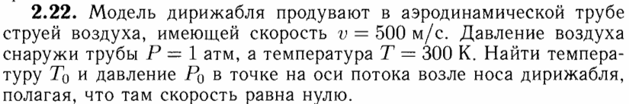

**Решение**.

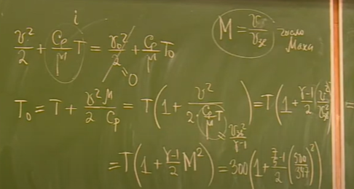 = 425K

Давление считаем, полагая процесс адиабатическим.

